Tillsynsbegäran – information om höga naturvärden och fridlysta arter i samrådsanmälan S 2740-2022 i Borgholms kommun
Denna tillsynsbegäran behandlar höga naturvärden i samrådsanmälan S 2740-2022 i Borgholms kommun som inkom 2022-05-23 och omfattar 4,4 ha.
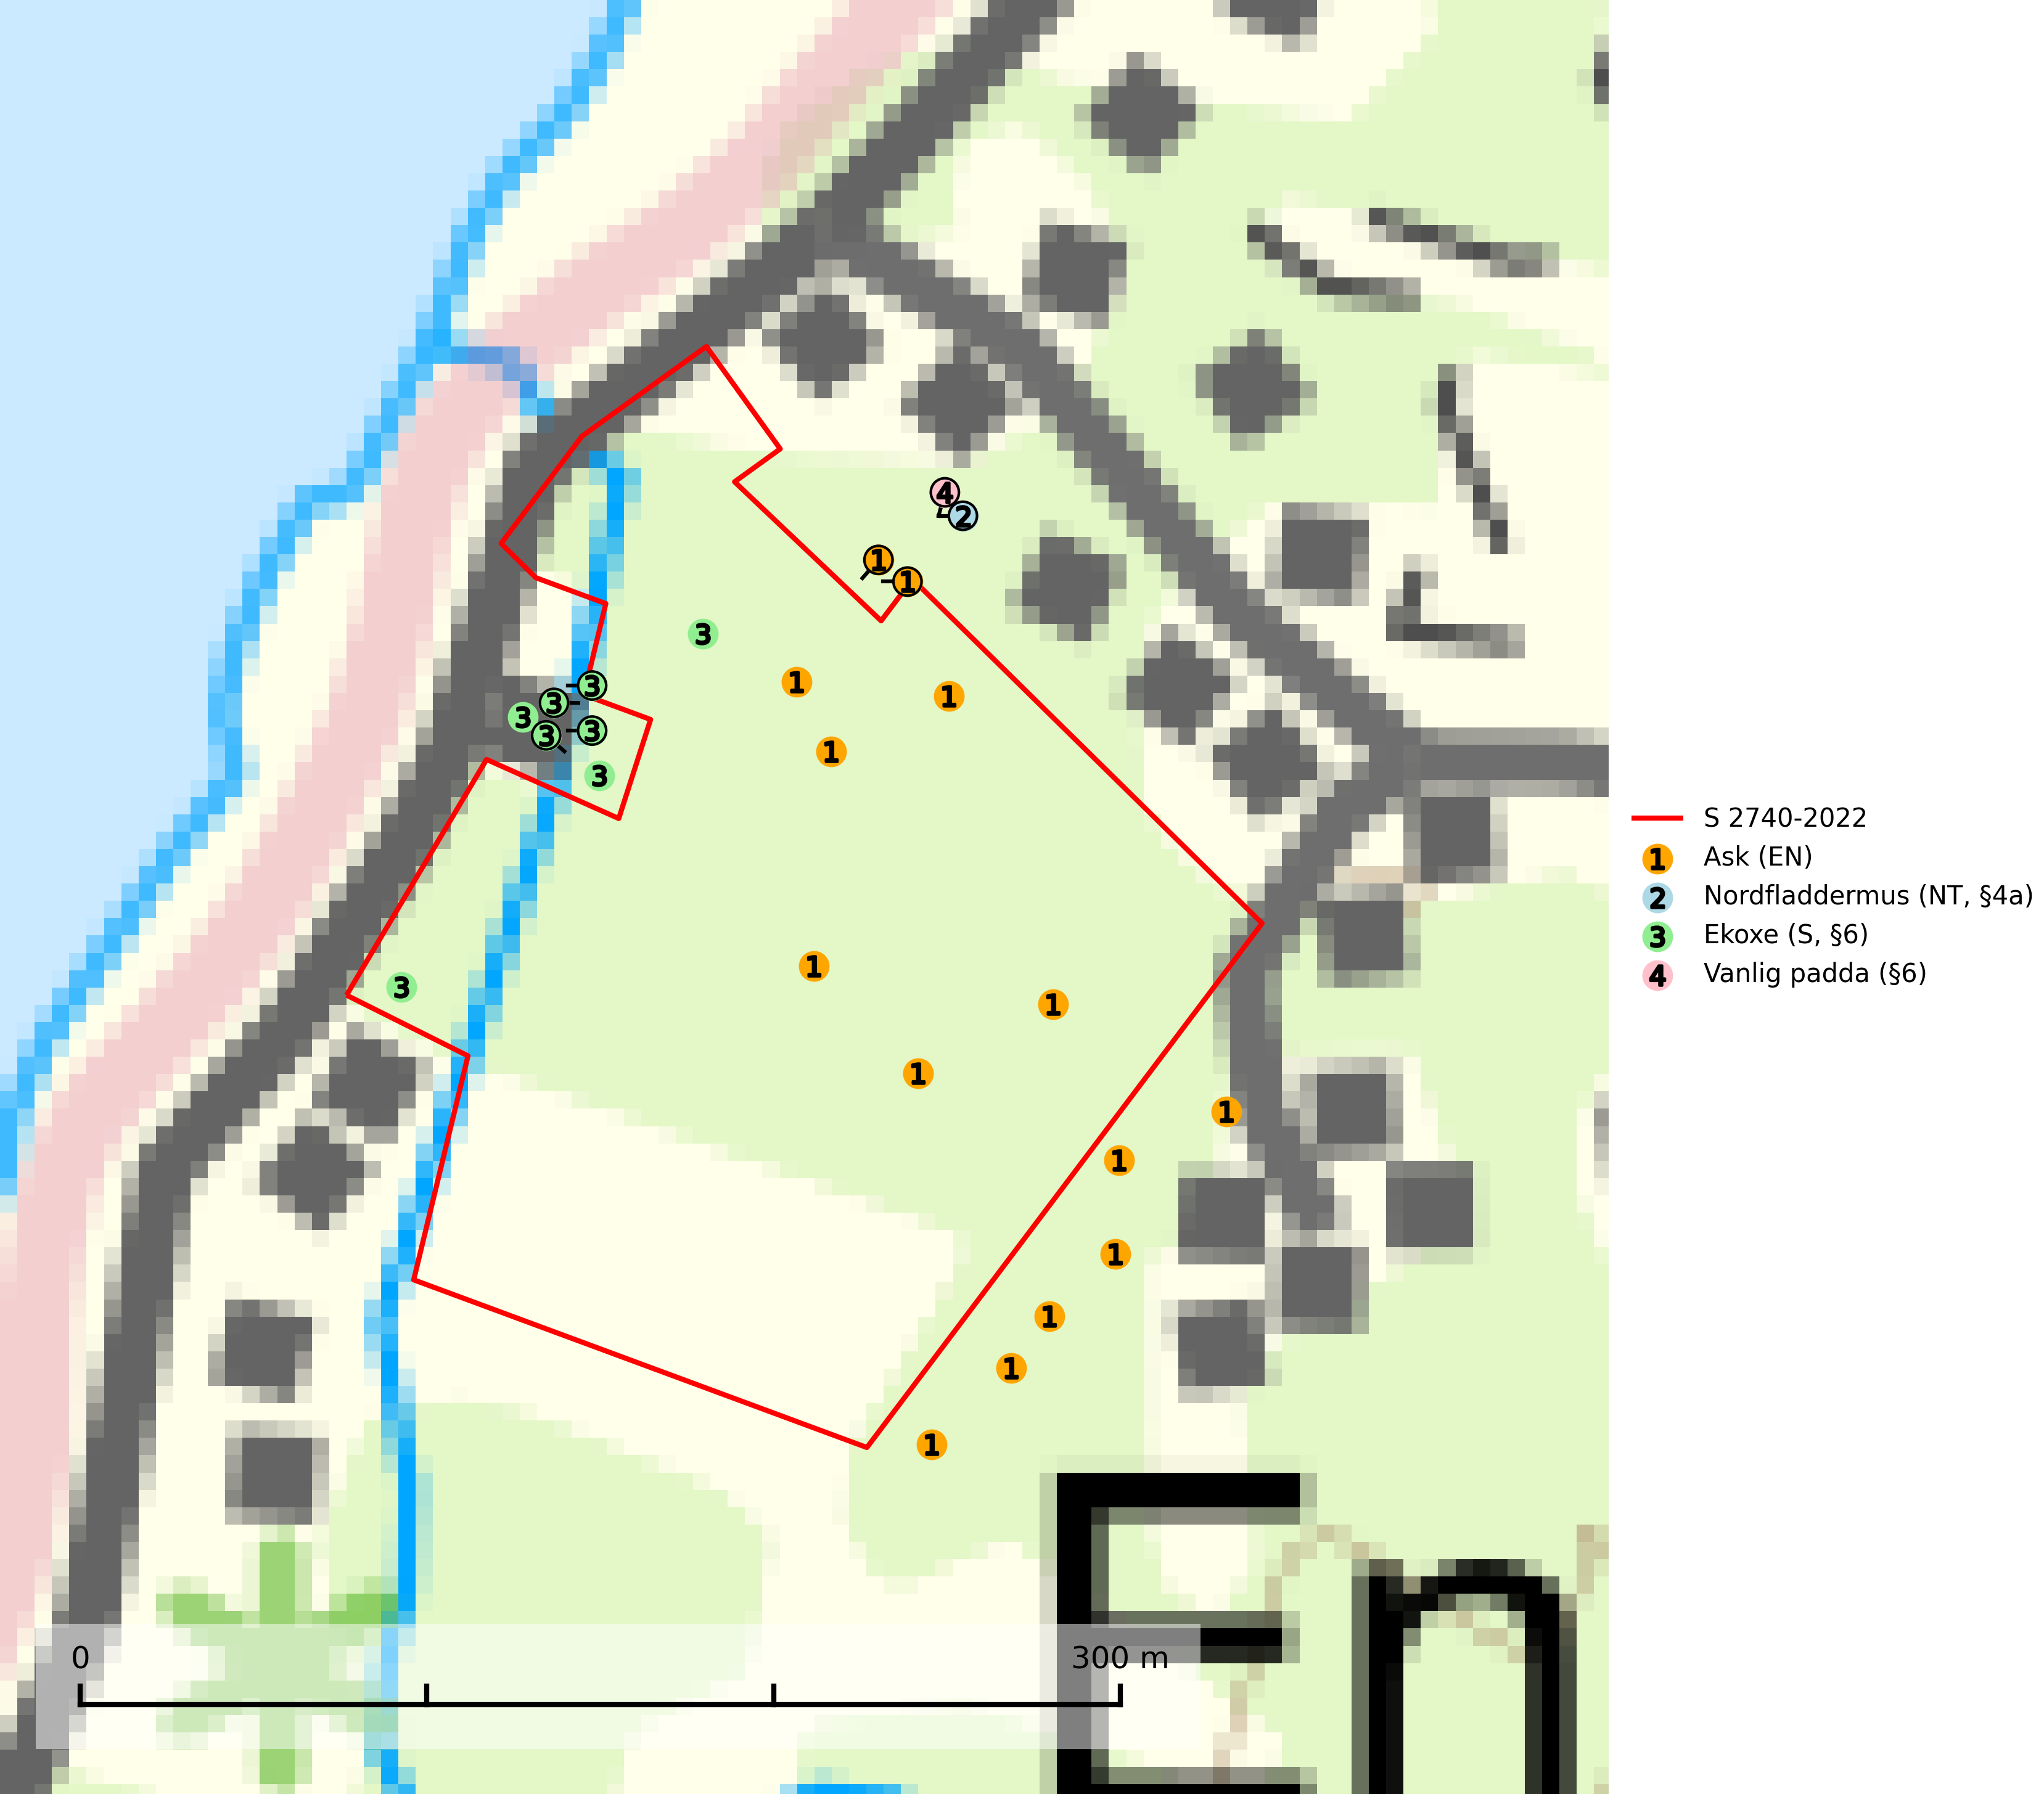
Figur 1. Fyndplatser för naturvårdsarter i och inom 25 meter från samrådsanmälan. Markörer utan svart kant är placerade på fyndplatsen. Markörer med svart kant är placerade vid sidan av fyndplatsen och har ett svart streck som visar fyndplatsens exakta position. Kartans mittpunktskoordinat är N 6353584, E 619616 i SWEREF 99 TM.
I och inom 25 meter från samrådsanmälan finns fynd av 4 naturvårdsarter, varav 2 är rödlistade, 3 är fridlysta och 1 är signalart (S): ask (EN), nordfladdermus (NT, §4a), ekoxe (S, §6) och vanlig padda (§6). Se Figur 1.

Tillsynsbegäran
Vi begär härmed att Skogsstyrelsen fattar beslut enligt miljöbalken som säkerställer att skogens höga naturvärden bevaras samt att EU-lagstiftning efterlevs och att artskyddsbrott förhindras.
Vi önskar även ta del av de ställningstaganden och beslut som myndigheten meddelar till följd av aktuell samrådsanmälan och föreningens inlaga (se 34 § förvaltningslagen).

Naturvårdsarter och fridlysta arter
Nedan följer beskrivningar av de naturvårdsarter och fridlysta arter som har sina livsmiljöer och växtplatser i den samrådsanmälda skogen. Se även ytterligare artfakta i BILAGA 1. De påträffade naturvårdsarterna är ett tydligt kvitto på att det rör sig om en skog med höga naturvärden.
Ask (EN) växer naturligt på frisk till fuktig, näringsrik, mullrik mark, gärna med rörligt, ytnära grundvatten. Asken är mycket viktig för den biologiska mångfalden och den är värd för minst 213 arter i olika organismgrupper, av vilka åtminstone 42 är askspecialister, ytterligare 8 arter förekommer endast på ask och alm. Bland dessa kan nämnas asknätfjäril (EN, §4a), askvårtlav (EN) och askpraktbagge (NT). Det finns en ökad risk att dessa arter försvinner när populationen av ask minskar. Asken är kraftigt drabbad av askskottsjukan, men angripna askar bör inte avverkas eftersom det är så många andra arter knutna till ask, såväl till döda som till levande träd. Eftersom sjukdomen är vindspridd så finns den redan nästan överallt där det finns askar, och till skillnad från almsjukan så förhindrar eller försvårar man inte spridningen genom att ta bort träd. Asken är globalt rödlistad som nära hotad (NT) vilket medför ett internationellt ansvar för arten (SLU Artdatabanken, 2026; IUCN, 2017).
Nordfladdermus (NT, §4a) omfattas av bilaga 4 EU:s art- och habitatdirektiv vilket innebär ett strikt skydd där arten och dess livsmiljöer ska bevaras. Nordfladdermus föredrar variationsrik skog med förekomst av sjöar, vattendrag och våtmarker och hittas framförallt i halvöppna miljöer som trädbärande beteshagar och i kantzoner mellan skog och odlingsmark. Den undviker stora öppna områden som stora hyggen och större sammanhängande planteringar vilket minskar längden bryn och landskapets heterogenitet och därmed födotillgången och mängden lämpliga jaktplatser. Skogsbruksåtgärder som leder till minskad förekomst av äldre, gles skog och då särskilt tillgång på hålträd och träd med löst sittande bark kan leda till brist på koloniplatser och viloplatser. Nordfladdermus har minskat med 27,5 (5–50) % under de senaste 21 åren och minskningstakten för den svenska populationen bedöms vara nära gränsvärdet för Sårbar (VU). (A2bc) (SLU Artdatabanken, 2024; Skogsstyrelsen, 2016).
Ekoxe (§6) omfattas av EU:s art- och habitatdirektiv och är fridlyst enligt 6 § artskyddsförordningen. Dess larvutveckling sker i och vid stubbar, i lågor med markkontakt och grövre döda rötter av olika lövträd, även i döda rotdelar på levande träd. I Sverige främst funnen i ek men även några gånger i bok, hassel, ask och björk. Arten lever främst i halvöppna miljöer såsom trädklädda hagmarker eller gles skog, gärna i sydsluttningar. Arten påverkas negativt av brist på grova eller gamla träd och det föreligger indikation på eller misstanke om populationsminskning. Minskningen avser kvalitén på artens habitat (SLU Artdatabanken, 2025).

BILAGA 1 – Fridlysta arter

Nordfladdermus – ekologi samt krav på livsmiljön
Nordfladdermus (NT, §4a) omfattas av bilaga 4 EU:s art- och habitatdirektiv vilket innebär ett strikt skydd för arten och dess livsmiljöer. Arten har minskat med 27,5 (5–50) % under de senaste 21 åren och minskningstakten för den svenska populationen bedöms vara nära gränsvärdet för Sårbar (VU). (A2bc) (SLU Artdatabanken, 2024).
Nordfladdermus föredrar variationsrik skog med förekomst av sjöar, vattendrag och våtmarker och hittas framförallt i halvöppna miljöer som trädbärande beteshagar och i kantzoner mellan skog och odlingsmark. Den undviker stora öppna områden som stora hyggen och större sammanhängande planteringar vilket minskar längden bryn och landskapets heterogenitet och därmed födotillgången och mängden lämpliga jaktplatser. Skogsbruksåtgärder som leder till minskad förekomst av äldre, gles skog och då särskilt tillgång på hålträd och träd med löst sittande bark kan leda till brist på koloniplatser och viloplatser (SLU Artdatabanken, 2024; Skogsstyrelsen, 2016).
Fladdermöss är beroende av hänsyn på landskapsnivå och det är viktigt att alla typer av vatten och våtmarker samt fuktiga skogspartier återställs och bevaras. Sväm- och sumpskog ska alltid sparas, och äldre lövmiljöer bör alltid sparas för födosök, koloniplatser och viloplatser. Utöver kantzoner mot vatten och våtmarker bör tillräckligt breda skyddszoner av uppväxt skog sparas för att skapa och bevara vindskyddade födosöksmiljöer. Genom att binda samman befintliga skogsbestånd med korridorer av uppvuxen skog skapas ett fladdermusvänligt landskap (SLU Artdatabanken, 2024; Skogsstyrelsen, 2016).

Referenser – nordfladdermus
Skogsstyrelsen, 2016. Vägledning för hänsyn till nordfladdermus. Vägledningar och kunskapsstöd artskydd - Skogsstyrelsen
SLU Artdatabanken, 2024. Artfakta: nordfladdermus (Eptesicus nilssonii). https://artfakta.se/taxa/205998

